1 Text-align: center; (内容居中显示，包括文字图片) 给块级元素设置不起作用。
2 选择器：选择谁的过程
3 后代选择器 选择器中间用空格隔开
4 并集选择器 选择器中间用逗号隔开

并集选择器
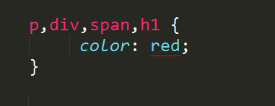
注意：并集选择器中，标签之间可以是并列关系也可以是嵌套关系。
子代选择器：选择器>选择器{属性：值}
属性选择器：选择器[属性=值]{属性：值}

5 选择器的优先级：
标签选择器<类选择器<ID选择器<行内样式<! Important
继承的权重为0；
6 颜色设置方式：background-color：1颜色名 2 16进制显示法 3 rgb 例：rgb（23,45,35）4 rgba设置颜色（alpha）半透明 例：rgba（0，0,0，.5）
7 Opacity设置半透明方式：
opacity: .5; 取值0-1
8 类选择器的特点
1一个类样式可以被多个标签调用（谁调用谁起作用）
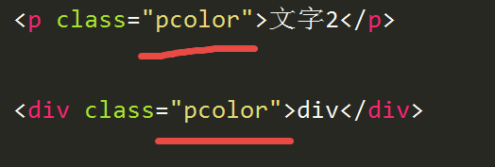
2一个标签可以调用多个类样式（例如一个人有多个名字）
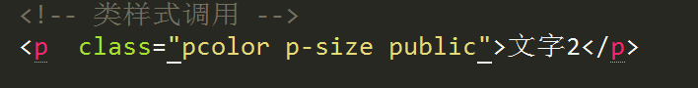
9 类选择器命名规范
◆不能以纯数字或者以数字开头定义类名
◆不推荐使用汉字定义类名
◆不能是特殊字符或者以特殊字符开头（“_”除外）定义类名
◆建议不要使用标签名定义类名。
◆类通用命名
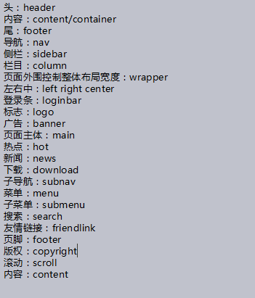
10 ID选择器的特点
注意：
◆ 在页面中一个id样式最好只让一个标签调用
◆ 页面中每一个标签的id名称必须唯一（相当于人的身份证）
◆一个标签只能调用一个id样式
11 通配符选择器 *{}
12 提取公共类
当定义样式的时候，如果样式的代码一样。需要将代码一样的样式提取到一个公共类中。供其他标签调用
13 font-size

font-weight：normal bold
☞ 100-700 数字700与bold （推荐写法）
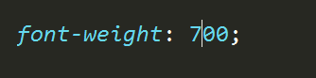
font-style：normal intalic
Font-family：1字体中文名 2字体对应的英文表示
3设置unicode显示
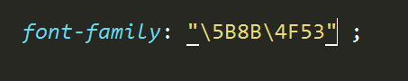
注意：font-family可以设置多个字体，字体与字体之间用逗号隔开。
14 font属性连线
Font: italic 700 30px/40px 宋体; 红色的/40px代表行高
注意：
◆font属性联写中，必须有font-size 和font-family 的值
◆font属性联写中，font-size 的值必须放到font-family前面

15鼠标属性
cursor:pointer;小手move移动样式 help 帮助
16行内元素的宽度与高度与其内容有关
17新窗口打开 target=“_blank”
18行内块元素inline-block
典型代表<img> < input>
特点1一行显示 2可以设置宽度高度
19元素之间转换display: inline inline-block block
注意：行内块元素不能转换为行内元素
20 css特性
1层叠性
1》当一个标签的样式发生冲突的时候并且权重相同的情况下， 最后定义的样式会将前面定义的样给覆盖掉（层叠性）
2》样式层叠性与样式定义的顺序有关，与调用的顺序无关。
2继承性
◆子元素的样式会受到父元素的样式影响
◆样式属性发生继承关系时，标签之间的关系必须是嵌套关系
◆与文字相关的属性都可以实现继承，文字颜色可以被继承
◆超链接标签(a)的文字颜色不能直接受父元素中的文字颜色影响
◆标题标签(h1-6)不能直接受父元素中的文字大小影响

3优先级
标签选择器 < 类选择器< ID选择器<行内样式 < important

◆继承的权重为0
◆权重叠加
21 伪类
a:link a:visited a:hover a:active input:focus
注意：伪类的书写顺序
◆如果全部伪类都要设置样式必须按照 l ,v, h,a
◆伪类中可以单独设置hover
22◆ 当给一个元素设置背景图片的时候，该元素必有有宽度和高度！

23 ◆background-attachment 设置背景图片是否固定
☞scroll 默认滚动
☞fixed 背景图片固定
◆background-position 设置背景图片位置
☞直接设置数字 background-position:20px（左） 40px（顶）;
☞设置具体方位名词： top bottom left right center
24 注意：
◆设置background-position属性的时候，如果只写一个值，第二值代表center
◆设置background-position 如果有具体数字，那么第一个值代表 水平方向 backgrond-position：20px 30px；
25背景属性联写
◆background属性联写没有顺序限制
◆属性个数没有限制
26默认浏览器字体大小16px（浏览器可以设置默认值）
默认文字行高 18px
注意：影响行高的值有文字大小与文字字体
行高值=文字大小+上间距+下间距
27行高的作用
可以设置文本垂直居中
设置方法：设置文本行高值与盒子的高度值相等
28
行高单位 | 文字大小 | 设置行高值 | 最终行高值
px | 30px | 40px | 行高=设置的行高值 （与文字大小无关）
em | 30px | 2em | 行高=设置的行高值*文字大小
% | 30px | 200% | 行高=设置的行高值*文字大小
不带单位 | 30px | 2 | 行高=设置的行高值*文字大小

父行高单位 | 父文字大小 | 子文字大小 | 父行高值 | 子行高
Px | 30px | 20px | 40px | 子元素行高=父元素设置的行高值（行高继承性）
em | 30px | 20px | 2em | 子元素行高=父元素文字大小*父元素行高值 （继承）
% | 30px | 20px | 200% | 子元素行高=父元素文字大小*父元素行高值 （继承）
不带单位 | 30px | 20px | 2 | 子元素行高=子元素文字大小*父元素行高值
注意：
◆如果一个文字没有设置具体的行高值，默认的行高与文字大小有关系
◆如果给一个文字设置了行高值单位为px，那么页面中的行高与文字大小没有关系。

◆推荐以后行高直接设置以px为单位

◆如果标签没有设置高度，行高也可以将盒子撑开。
行高 约等于 高度值
29 border-style: dotted点线 dashed虚线 solid 实线
隐藏边框：border:0 none;
去掉轮廓线：outline-style: none;
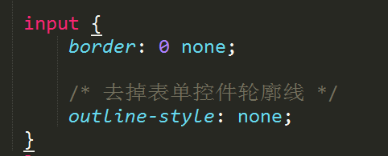
合并边框
border-collapse:collapse；只适合表格
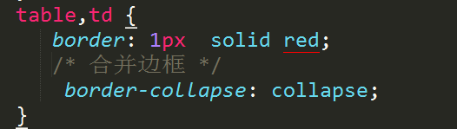
30 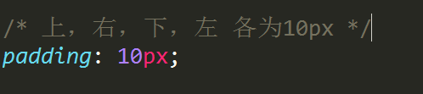
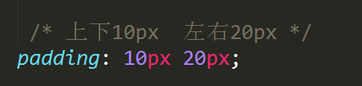
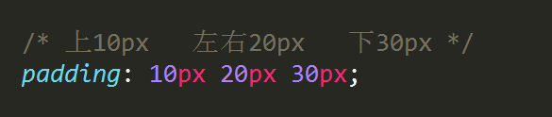
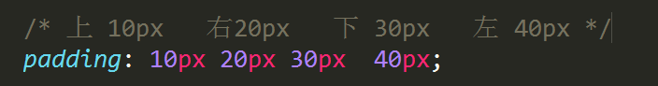
31 盒子计算
◆页面中盒子最终的大小（宽度）=设置的盒子内容宽度+左右边框+左右内边距

32继承（嵌套）的盒子（常用）
◆如果一个子盒子没有设置宽度，如果给子盒子设置padding的时候，子盒子宽度在父盒子宽度范围内不会发生改变。
◆继承的盒子padding不会影响盒子大小。
33 外边距特点：（重点）
☞外边距合并（盒子与盒子之间垂直并列显示）：以最大外边距的值为准。
☞外边距塌陷（问题bug）:
◆给父盒子添加border属性
◆给父盒子添加overflow:hidden;
overflow:hidden; 触发bfc (格式化上下文)
34 以下只针对IE低版本浏览器
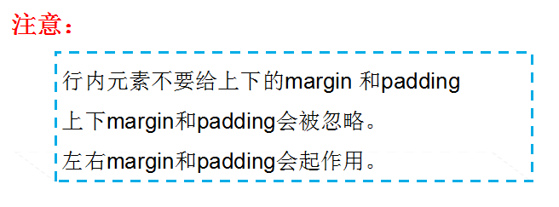
35 windows+d 显示桌面 windows+e 打开资源管理器
Alt+table 切换应用程序 Ctrl+table 页面内部切换
36
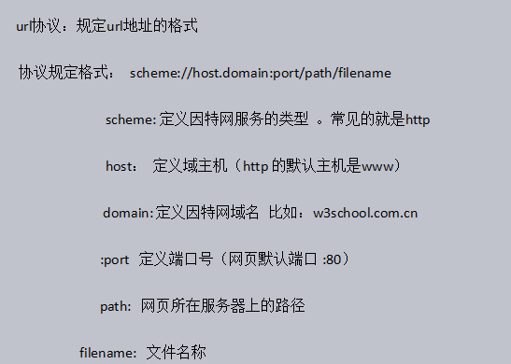
37
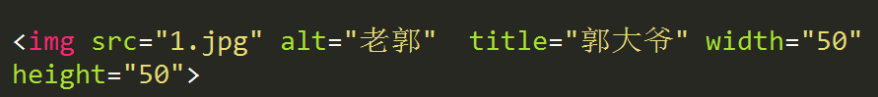
alt 属性： 对图片进行文字描述 是为搜索引擎提供服务的
title属性： 设置鼠标移动到图片上显示的文字提示
38 路径问题 1绝对路径 2相对路径
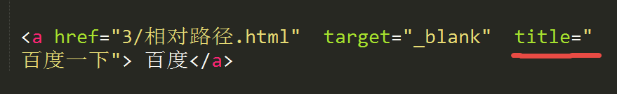
39 target优化的写法：
注意：在head标签中添加base标签即可。
<head><base target=”_blank”></head>
40锚链接 （超链接的另一种用法）
实现页面的内部跳转

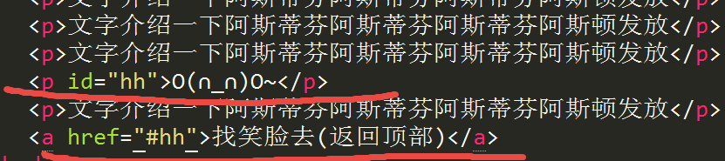
注意：超链接不跳转到其他页面写法如下
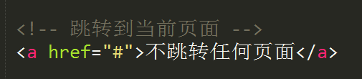
41特殊字符
&lt; ----< 小于号
&gt; -----> 大于号
&nbsp; -------- 一个空格
42自定义列表
<dl>
<dt>列表中的标题</dt>
<dd></dd>
<dd></dd>

</dl>
43 meta
<meta charset="utf-8"> ：告诉浏览器当前页面的编码
网页优化（为搜索引擎提供服务）
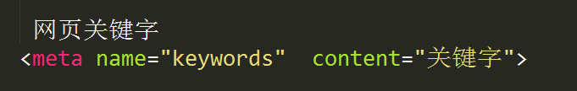
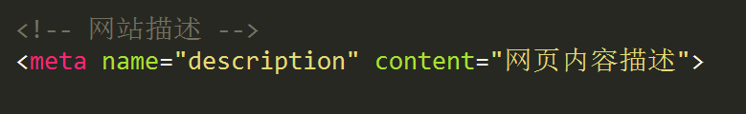
网页重定向
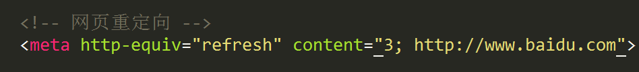
44 link
应用外部样式表
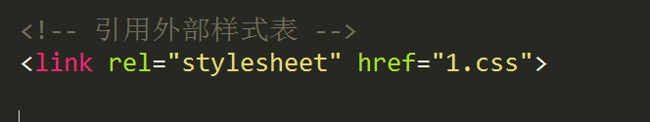
设置网页图标
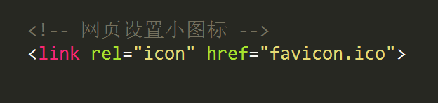
注意：
◆一般网页小图标放到网页根目录下
◆一般网页小图标后缀名为.ico
45表格
Cellspacing=“2” 设置单元格内容与单元格边框的距离 ，默认值为2
cellpadding 设置单元格内容与单元格边框的距离
注意： cellpadding 会影响表格大小。
bgcolor: 设置背景颜色
☞如果将aling=center设置给table，只能让table整体居中显示
☞如果给tr或者td设置aling=center 内容会居中显示
☞表格中的其他标签用法
<th></th> 设置表头
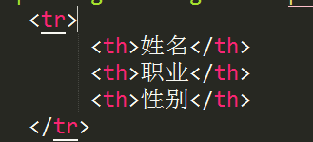
<caption><caption> 表格标题标签
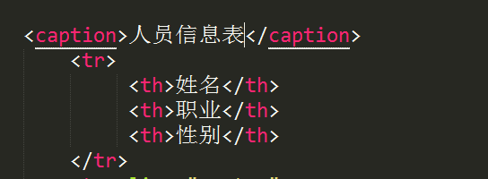
Colspan=“2”横向合并单元格
Rowspan=“2”纵向合并单元格
表格正规写法：
<table><thead><tbody><tfoot>
46表单控件（获取表单数据）
☞表单的组成：
◆表单控件 （重点）
◆表单域
◆提示信息
表单域
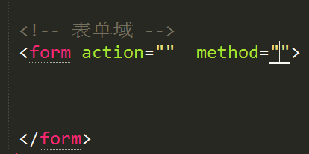
action： 设置一个后台处理程序
method： get | post 表单提交方式
get提交将表单数据在地址栏中显示 （不安全）
post提交数据通过后台的方式提交（安全）
表单控件
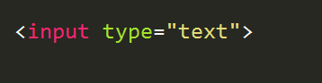
属性： maxlength 设置最多能输入多少字符
属性： value 设置默认值
属性： readonly=”readonly” 设置控件为只读，不能编辑
属性： disabled="disabled" 控件不能编辑 （控件没有被激活）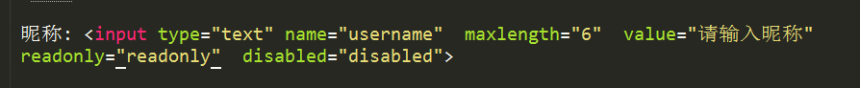
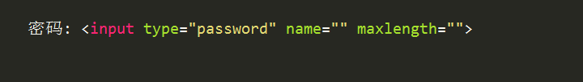
单选控件（属性： checked="checked" 设置控件默认选中项）
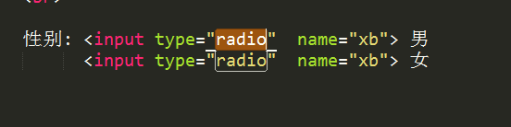

多选控件（属性： checked="checked" 设置控件默认选中项）
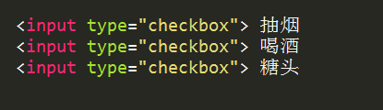
多行文本域
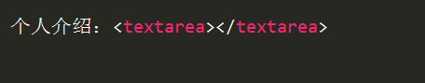
Rows cols
上传控件
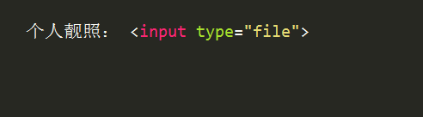
表单提交按钮：
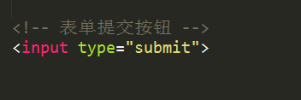
普通按钮：（与js组合使用）
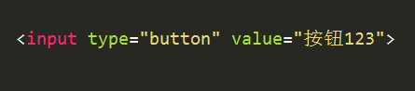
重置按钮： 将表单中的数据恢复到默认值
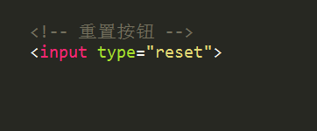
图片按钮： （表单数据提交）
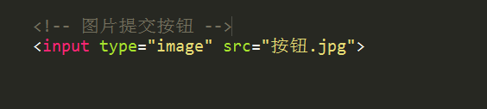
表单分组控件介绍：
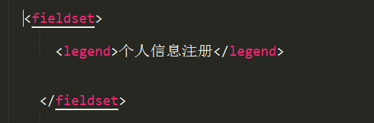
隐藏控件：
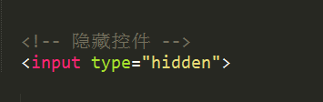
47标签语义化
概念：
根据内容的结构化（内容语义化），选择合适的标签（代码语义化）
意义：
1:网页结构合理
2:有利于seo:和搜索引擎建立良好沟通，有了良好的结构和语 义你的网页内容自然容易被搜索引擎抓取；
3:方便其他设备解析（如屏幕阅读器、盲人阅读器、移动设备）
4:便于团队开发和维护
语义化好的页面表现：
让页面裸奔（CSS），网页结构清晰。
怎么做？
1：尽可能少的使用无语义的标签div和span；
2：在语义不明显时，既可以使用div或者p时，尽量用p, 因为p在默认情况下有
上下间距，对兼容特殊终端有利；
3：不要使用纯样式标签，如：b、font、u等，改用css设置。
4：需要强调的文本，可以包含在strong或者em标签中strong默认样式是加粗（不
要用b），em是斜体（不用i）

48文档流（normal flow）
☞块级元素独占一行显示（文档流）
☞行内元素在一行上显示（文档流）
49 浮动（float）
☞用法：
float： left | right
☞特点：
◆浮动的元素 不占位置
◆浮动的元素不再受标准流的影响(脱标)元素不占位置）
◆浮动可以让块级元素在一行上显示（浮动脱标引起的）
◆浮动的元素会影响其后面的元素
◆浮动可以实现模式转换
☞浮动的作用：
◆浮动最初的作用：实现文字与图片环绕效果
◆制作网页导航：
◆网页布局
50 清除浮动：
◆什么时候清除浮动？
☞父元素没有高度（高度为0）
☞父元素中的所有子元素都设置了浮动
◆清除浮动的方式
1☞使用clear属性清除浮动：
clear: left | right | both;
在浮动的元素下面新建一个空的样式，定义类名为class=“clear”
例如：<div class=”clear”></div>
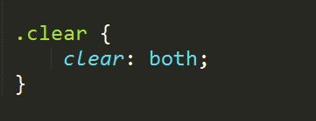
2 给父元素添加overflow：hidden
◆注意： 如果父元素中有定位的元素，会对定位的元素造成影响
3推荐写法（使用伪元素清除浮动）
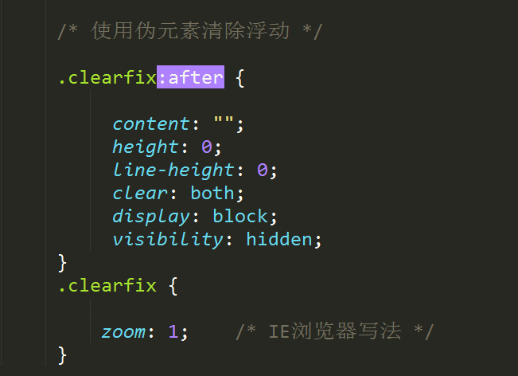
注意：
使用伪元素清除浮动的时候，将清除浮动的样式给设置了浮动的元素的父元素调用即可！

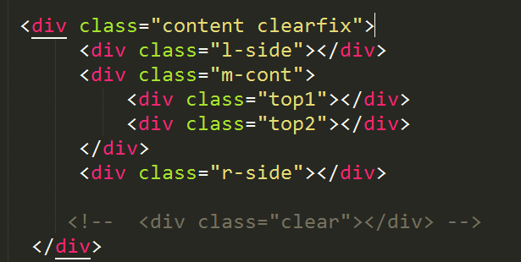
51CSS初始化
作用： 保证页面中的样式在不同浏览器中保持一致。
一般用并集选择器初始化，少用通配符选择器。
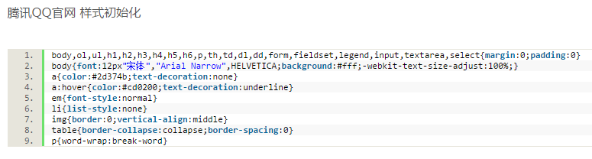
52 Overflow的用法
☞overflow: visible; 默认值 （内容超出盒子部分也会显示）
☞overflow:hidden；
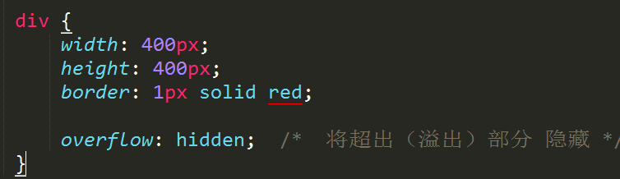
☞overflow: scorll;
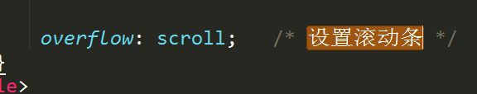

☞overflow：auto; 自适应
内容超出添加滚动条，否则不添加
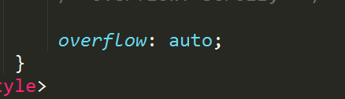
53 定位
☞静态定位 static
position: static;
注意：静态定位与标准流的显示方式一样。
☞绝对定位 absolute
position:absolute;
绝对定位的元素定位方式：
◆如果一个元素设置了绝对定位，如果它的父元素没有设置定位，那么该子元素是以body标签左上角（浏览器左上角）为基准设置定位的。
◆如果该元素的父元素设置了定位，那么该子元素设置绝对定位是以父元素左上角为基准设置定位。
绝对定位特点：
◆绝对定位的元素不占位置
◆绝对定位的元素也是脱标的
◆绝对定位的元素可以实现模式转换
☞相对定位 relative
☞相对定位的元素设置定位方式
一个元素设置了相对定位后，该元素是以元素自己原来的位置为基准设置定位的。
☞相对定位的元素特点
◆相对定位的元素占位置
◆相对定位的元没有脱标
◆相对定位的元素不能实现模式转换
☞相对定位的使用：
◆一般页面中出现绝对定位就肯定出现相对定位
◆子绝父相
☞固定定位 fixed
☞定位的元素与方位名称组合使用
Left: 20px; Top：Right: Bottom:
固定定位的方式
一个元素设置了固定定位后，该元素以body标签左上角为基准设置定位的。
☞固定定位的特点
◆固定定位的元素不占位置
◆固定定位的元素脱离标准流
◆固定定位的元素可以实现模式转换

54 z-index层级
◆ 在页面中只有定位的元素才有z-index值
◆ 定位的元素z-index值默认值为auto 相当于0
☞特点：
◆当z-index值相同的情况，后面的元素会压着前面的元素（后来居上原则）
◆当元素的父元素设置了z-index值后，以父元素的设置的z-index为准。
55绝对定位盒子居中显示 （重点）
◆标准流下盒子居中使用margin: 0 auto;
◆如何让绝对定位的盒子居中显示？
☞首先子盒子通过left移动父元素宽度一半（50%）
☞然后子元素向相反的方向使用margin-left移动自己宽度一半
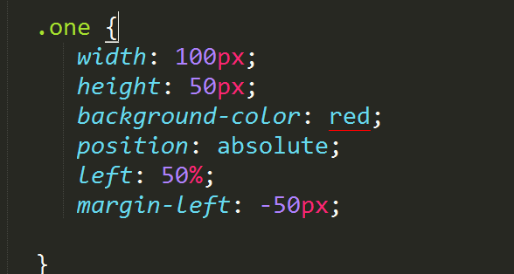
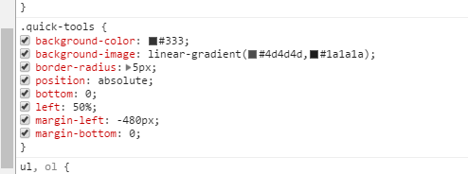
56 CSS标签嵌套规范
◆段落标签不能包含标题标签
◆段落标签不能包含div标签
◆段落标签不能包含列表标签
◆行内元素最好包含行内元素

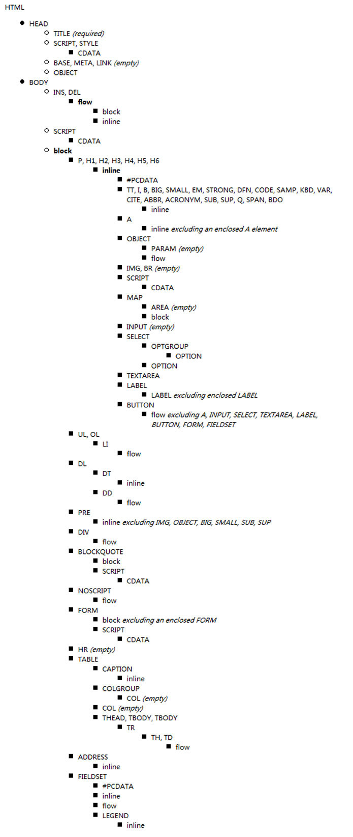
57规避脱标流
◆网页布局中，优先考虑标准流
◆然后考虑使用浮动
◆最后考虑定位

注意：
◆元素进行模式转换的时候 使用display
◆ 绝对定位或者浮动 都可以配合display使用
58图片垂直显示方式 （重点）
☞图片（行内块元素）
◆图片默认与基线对齐vertical-align: baseline
◆让图片垂直居中显示：
■设置行高值
■给图片设置vertical-align: middle
☞ vertical-align 属性只能和行内块元素配合使用 （表格中也可以使用）
☞常用的属性：
baseline 基线对齐 （默认值）
top 顶端对齐
middle 中间对齐
bottom 底部对齐
59CSS可见性
☞ overflow: hidden; 溢出隐藏
☞ display: none; 元素隐藏
display:block； 显示元素
☞ visibility:hidden; 元素隐藏

区别：
◆ display: none;
display: none; 隐藏元素后不占位置
◆ visibility:hidden;
visibility:hidden; 隐藏元素后占位置
60Logo内容移除 （网页优化）
◆设置text-indent一个负值即可
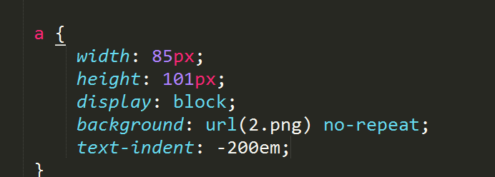
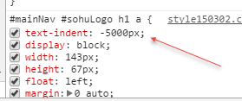
61精灵图：
◆精灵图的使用
◆浏览器中的坐标系
☞原点以上为负方向，原点以下为正方向。
☞原点以右为正方向，原点以左为负方向。
注意： 精灵图只能使用打开的方式！
62滑动门 （难点）
☞ 使用滑动门制作导航。

